**漯河市卫龙商贸有限公司**

**2021年校园招聘**

**一、卫龙简介**

卫龙食品创办于1999年，是集研发、生产、加工和销售为一体的现代化休闲食品企业。总公司位于河南省漯河市，目前已在全国各地建有多个工业园区和分公司。一直以来，卫龙食品坚守“让世界人人爱上中国味”的使命，不懈努力实现“传统美食娱乐化、休闲化、便捷化、亲民化、数智化，乐活123年的生态平台”的美好愿景，以传统美味为载体，将中国博大精深的美食文化向世界传播，将健康的生活方式向世界分享。展望未来，卫龙食品希望做生态的“共建者”。秉持“外以消费者体验为中心，内以创造者为本。诚信经营，德行天下！”的核心价值观，打造透明、公平、公正的卫龙生态。让优秀的卫龙员工可以更快地成长，让所有合作伙伴都可以共创平台、共筑生态、共同成长，共享成果！

**二、校招指南**

**1、网上申请**

即日起至6月30日止.

**2、宣讲会**

直观感受企业情况，公司高管现场互动。

**3、面试**

**初试：**线下1min或线上3min面试；

**复试：**无领导小组+结构化面试（线上）；

**测评：**专业人才测评（线上）；

**参观：**总部参观亲身感受卫龙品质（现场）；

**终试：**现场多对一结构化面试（现场）。

**注：到总部参观面试报销吃、住、行费用。**

**4、offer发放**

通过全部面试的同学将会收到邮件/电话，并由专人定向沟通时间及地点。

**5、加入卫龙**

约定报到日期，加入卫龙，梦想启航。

HR邮箱：[jilingjie@wlspjt.com](mailto:jilingjie@wlspjt.com)、[shenjingna@wlspjt.com](mailto:shenjingna@wlspjt.com)、zhaomengmeng@wlspjt.com

HR联系方式： 16650953717 18839587093 16650957329

**三、招聘岗位**

* **营销管培生300人**（**工作地点：全国各地**）

**要求：**1、本科及以上学历；21届/毕业生或实习生；2、专业不限；3、擅长数据分析，熟练运用办公软件；4、良好的人际沟通、协调能力，分析及解决问题的能力；5、抗压能力强，适应长期出差和工作派遣；

* **管理培训生40人**

**要求：**1、本科及以上学历；2、20届/21届/22届毕业生或实习生；3、成绩优，无挂科，有丰富实习经历；4、学生干部出身优先考虑。

* **储备干部40人**

**要求：**1、专科及以上学历，本科优先考虑；2、20届/21届/22届毕业生或实习生；3、学生干部出身优先考虑。

**四、薪资福利**

* **管培生薪资：**

本科生：7万-12万/年；硕士研究生：8万-14万/年。

* **储备干部薪资：**

本科生：6万-10万/年。

* **公司福利**

五险一金（转正后享受）

专职班车接送上下班

免费提供干净明亮的现代化公寓

免费为员工科学制定食谱提供健康膳食

员工生日会

全年主要节假日节日礼盒等

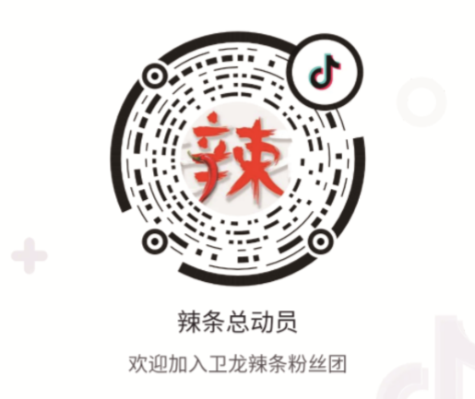

**企抖音账号抖音**



**企业宣传号**